# 

# 

# 

# GameJam164

### Game Design Document

*V1.1 (01/10/2019)*

# Sumário

# Direção

## High Concept

Downhill Ski Surfers é um jogo *mobile*, casual, do gênero Infinity Run. Em que o jogador deve fugir da terrível avalanche que o persegue descendo o máximo que conseguir em uma montanha infinita, perigosa e cheia de desafios.

Gênero: Infinity Runner / Arcade

Público alvo: Jogadores casuais (definir idade)

Classificação*: Livre*

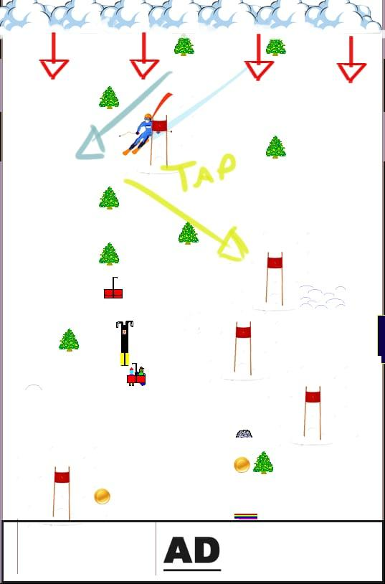

## Look & Feel

Visual 3D cartoon minimalista

O jogo deve ser jogado com apenas uma mão

Gameplay relaxante no visual, sons e fluidez no ato de esquiar, mas com um pouco de tensão com os obstáculos e a avalanche.

Temática com licença poética: Urso esquiador, astronauta, Ski em formato de dragão, etc (Permitir escalabilidade).

Gameplay com alguma tensão no gerenciamento dos controles entre ter que observar os obstáculos a frente mas também de não ser pego pela avalanche logo atrás.

Estimular o jogador através do level (bandeiras) a coletar os itens coletáveis disponíveis(moedas e bônus) e não apenas desviar de obstáculos.

Objetivo de retenção do jogador dentro da *run.*

# Contexto

## História

## Personagens

## Objetivo

* + 1. Primário: Ser o líder de pontuação
    2. Secundário: Coletar itens, moedas e concluir missões
    3. Terciário: Desbloquear novas skins e personagens

**Interação Principal:**

* Deslizar / Desviar / Saltar / Coletar / Colidir

**Valores /Temática:**

* Aventura / Liberdade (movimento) / Descoberta / Liderança (Competição) / Resistência (física do jogador) / Tensão (avalanche avançada)

# Mecânica (Regras)

**Câmera:** Top Down (testar distância)

> Equilíbrio entre mostrar obstáculos do cenário e skins do personagem

**Runner:**

* Ínicio: (Sugestão de asset do início helicóptero)
  + Jogador Inicia a partida em uma base no alto da montanha com o personagem alinhado de frente:
    - O jogo começa quando o jogador der o primeiro Tap na tela
      * Segue para a direita e então o jogador assume o controle
    - Após iniciar a partida a avalanche começa a perseguir o jogador
* Run do Jogador / Perseguição da Avalanche:
  + O jogador poderá se movimentar livremente pela mapa respeitando seus inputs e limites laterais (abismo)
  + A velocidade do jogador permanece constante ao longo da run a progressão está na descoberta dos itens no cenário e acúmulo de moedas
  + O jogador poderá realizar saltos quando estiver alinhado com uma rampa
  + Sempre que o jogador se move em diagonal a sua velocidade fica inferior a da avalanche
  + Cada vez que o jogador da um Tap na tela ele ganha velocidade temporária em relação a avalanche e muda sua orientação (erquerda / direita)
    - Trava contra estratégia dominante:
      * Avalanche com limite de distância
      * Instanciamento de obstáculo na direção do jogador
        + Fixo (árvore, placa, etc)
        + Móvel (bichos, monstros, etc)
      * Instanciamento de recompensas fora da linha do jogador
    - A mudança de orientação acontece com um semi arco (suficiente pra contornar um obstáculo pequeno)
    - 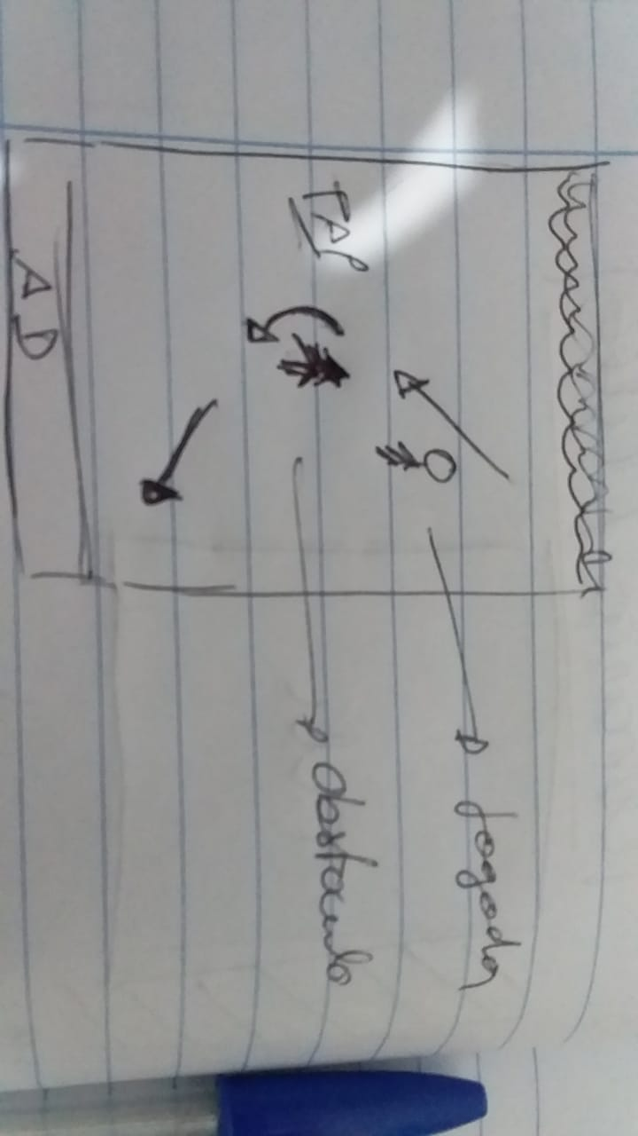
* Comportamento da avalanche:
  + Ela terá 4 estados (todos com a mesma velocidade):
    - Fora da tela
    - A mostra na tela (fica nessa posição a maior parte do tempo)
    - Avançada
    - Colidiu com jogador
* Coleta de recompensas:
  + O jogador coleta as recompensas ao colidir com elas
    - Upgrades diversos podem modificar essa feature, por exemplo, magnetismo atrai as moedas para o jogador (**secundário**)
  + O jogador recebe um bônus de moedas quando passa por entre bandeiras.
    - Jogador recebe acúmulo de moedas quando passa em sequência pelas bandeiras.
* Condição de Derrota:
  + Cair no abismo dos limites laterais do cenário
    - Jogador pode pagar em moedas para renascer
    - Jogador pode assistir um AD para renascer
  + Atingido pela avalanche
* Sistema econômico:
  + Toda moeda coletada dentro do jogo ou comprada em loja poderá ser utilizada para a compra de novas skins
  + Moedas poderão ser conquistadas através de achievements concluídos e coletadas na etapa de runner
  + Conexão com facebook da recompensa de skins e moedas
  + Assistir a um ad poderá duplicar a quantidade de moedas ganhas na run
* Level Design
  + O cenário do jogo é formado por quadrantes pré montados de obstáculos
    - Cada quadrante tem o tamanho de uma tela de enquadramento.
    - No centro do quadrante terá 2 bandeiras
    - O encaixe do quadrante é aleatório em qualquer posição
  + Itens espalhados pelo cenário são spawnados de forma aleatória
  + Ao todo serão gerados 6 quadrantes:
    - Central: 1 Tela do jogador
    - Laterais: 1 ao lado esquerdo da Central e 1 ao lado direito da Central
      * Os limites do cenário (Abismo) serão assets adicionados ao lado dos tiles laterais. (ver anexo 2)
        + Abismo é um asset independente do tile
    - Frontais: 3 tiles frontais (1 em frente a Central, 1 em frente a lateral esquerda e 1 em frente a lateral direita)

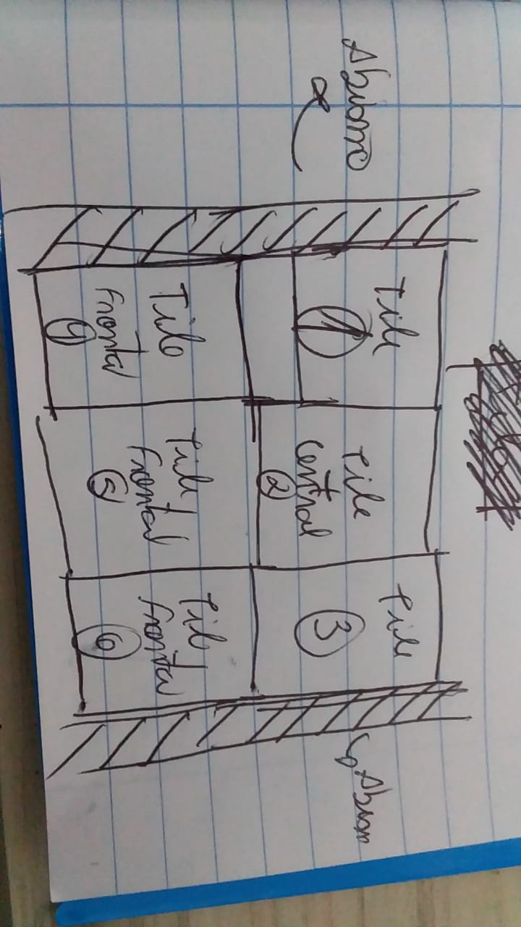ANEXO 2

* Sistema de rankeamento online
  + - Google play ou Facebook

# Monetização

* **Missões diárias** 
  + Troca de missão via vídeo propaganda
* **In App Purchase**

Skins de personagem

Skins de pranchas e skins

Skins de cenário

Pacote de moedas

Melhoria para dobrar as moedas em toda partida

* **Ad fixos e dinâmicos (in-game advertising)**
  + Banner fixo na tela de gameplay
    - <https://support.google.com/admanager/answer/6160924?hl=pt-BR>
  + Dinâmicos no intervalos entre partidas
    - Cada morte do jogador um pop up pergunta se quer reviver assistindo uma propaganda.
* Checar método de preço:
  + CPM (cost por mille (thousand)): A cada 1000 impressões é pago 3 USD
  + Flat- Rate: Valor fixo pago para a impressão do anúncio em tela por um por X dias/meses/anos.
    - **Preço por remoção de Ads**
    - Calcular se compensa adicionar essa feature em relação aos banners

# Controles

* + - Tap na tela para mudar orientação do personagem

# Objetos Essenciais

# do Gameplay

## Obstáculos

Pedras

Árvores

## Estruturas

Rampas (artificiais e naturais)

Bandeiras

## Coletáveis

Moedas

# Fluxo do *Game*

# Arte

## Personagens

1. Texturas
   1. 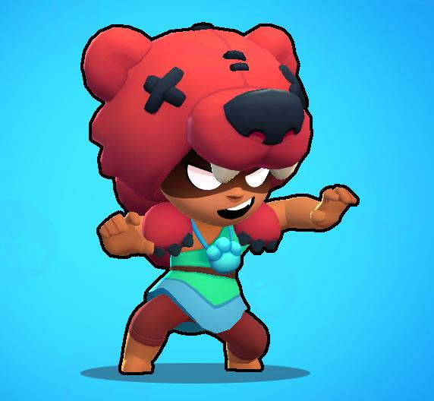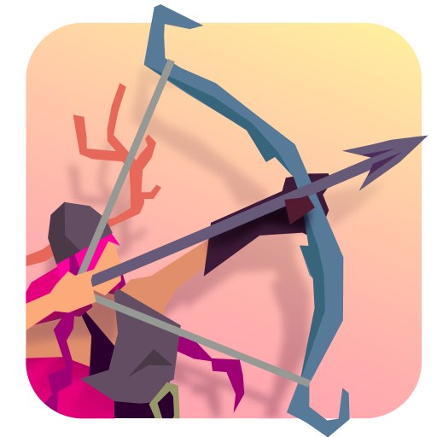Design Low Poly, mas com soft edge
2. 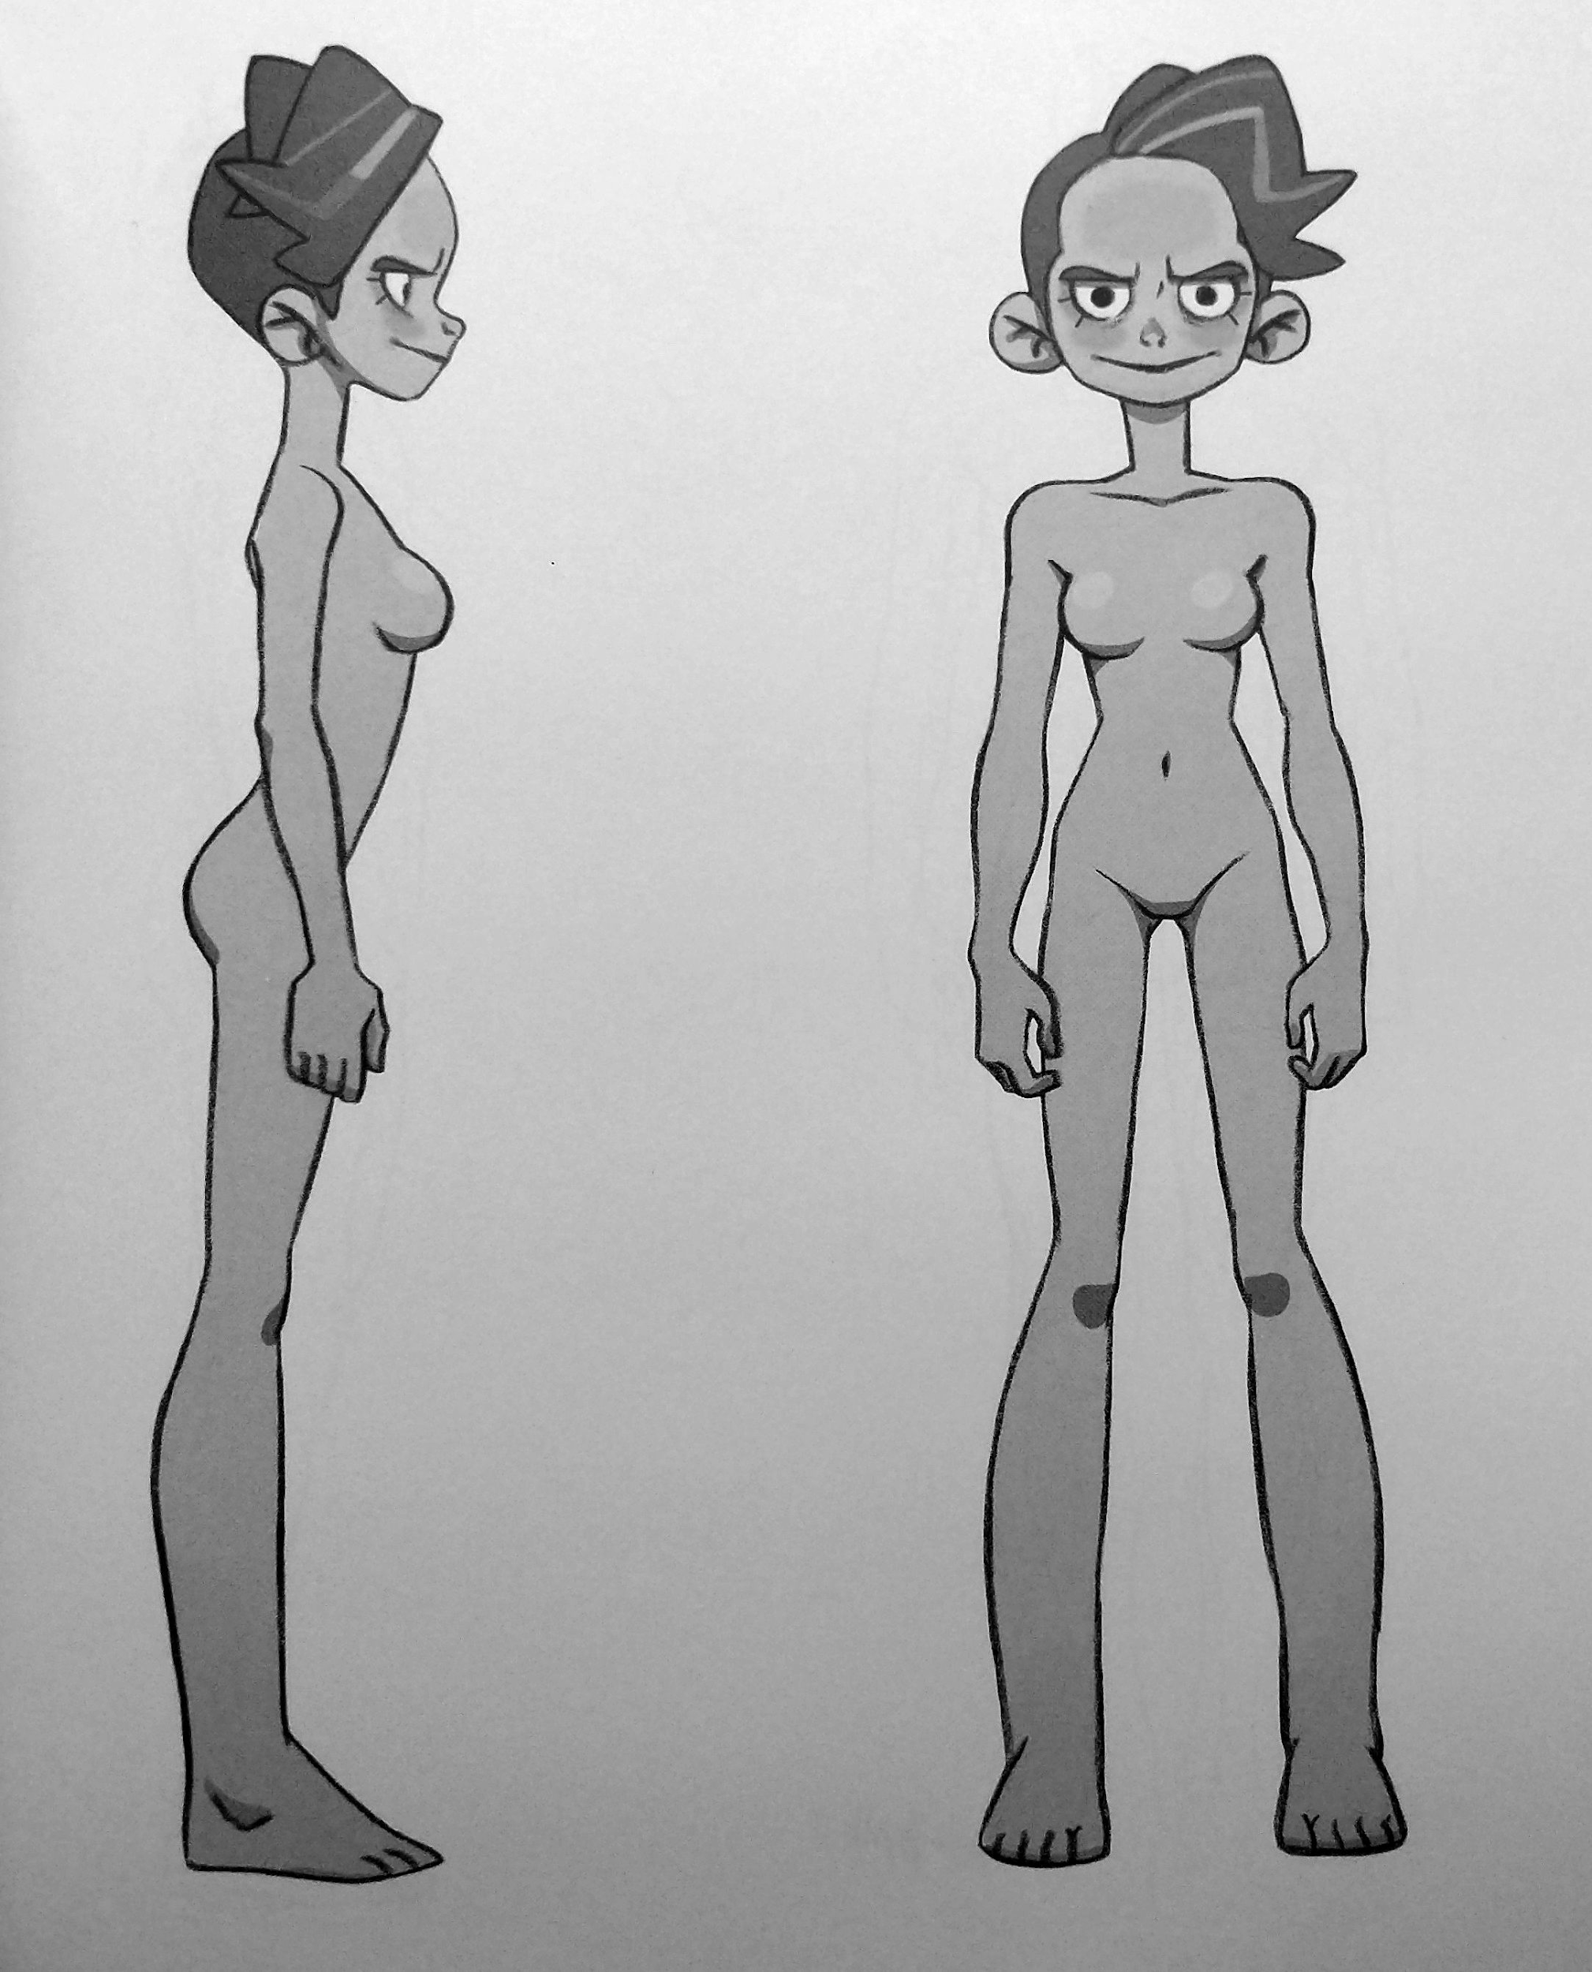Proporções

## 

## 

## Cenário

* 1. (Neve/ Árvores/ modelagem 3D)
  2. 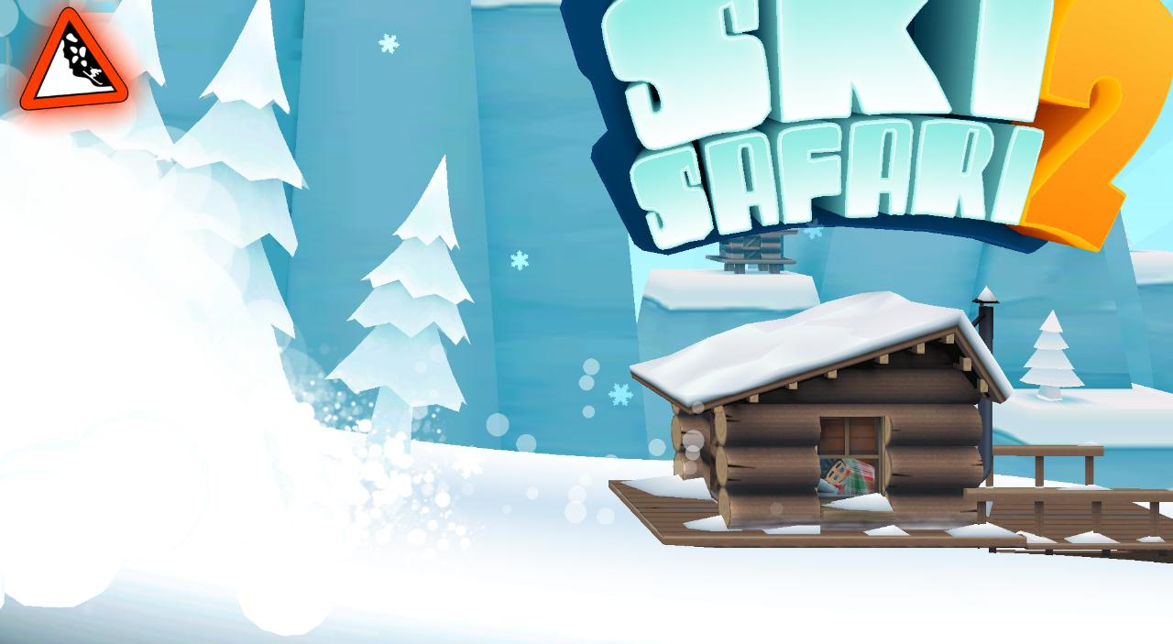

Assets (Pedra/ Caixas)

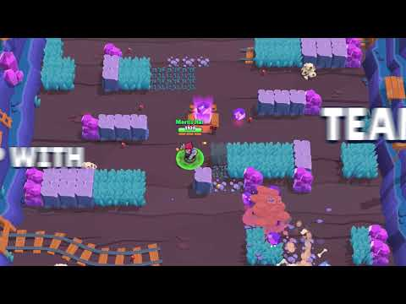

## Interface

## Música

## SFX

# Observações

# DISCUTIR SOBRE POLÍTICA DE PRIVACIDADE EM VÁRIAS LÍNGUAS

# Referências

**Feeling:**

(vibe relaxante folk music)[**https://www.youtube.com/watch?v=g0FMrjsYAzc**](https://www.youtube.com/watch?v=g0FMrjsYAzc)

Alto’s Adventure (música ambiental contemplativa) > Principal ideia de feeling

[**https://play.google.com/store/apps/details?id=com.noodlecake.altosadventure**](https://play.google.com/store/apps/details?id=com.noodlecake.altosadventure)

Ski Safari 2 (Música deixa a run alegre e divertida)

<https://play.google.com/store/apps/details?id=com.sleepyzstudios.skisafari2>

**(tensão)**

**https://m.youtube.com/watch?v=UYmcm5bKvxk**

**Visual:**

**(Principal estilo gráfico) Brawl Stars**

[**https://supercell.com/en/games/brawlstars/**](https://supercell.com/en/games/brawlstars/)

**Alto’s Adventure (atmosfera)**

[**https://play.google.com/store/apps/details?id=com.noodlecake.altosadventure**](https://play.google.com/store/apps/details?id=com.noodlecake.altosadventure)

Subway Surfers (Personagens)

<https://play.google.com/store/apps/details?id=com.kiloo.subwaysurf&hl=en>

Ski Safari 2 (Personagens, cenário e avalanche (trava de distância, vfx, áudio, presença))

<https://play.google.com/store/apps/details?id=com.sleepyzstudios.skisafari2&hl=en>

Snow trial (Skins de personagem)

<https://play.google.com/store/apps/details?id=com.fungenerationlab.snowtrial&hl=en>

Ski Zoo (Câmera)

<https://play.google.com/store/apps/details?id=com.tuokio.skizoo&hl=en>

Ski Champion (Câmera)

<https://play.google.com/store/apps/details?id=com.majaka.skichampion_android&hl=en>

**Gameplay:**

# Ski Madness - Fun Relax game (Tap na tela para alterar direção / Temática / Câmera)

https://play.google.com/store/apps/details?id=com.pipsapps.SkiMadness

# Grand Mountain Adventure (Controles Zig Zag, Saltos) https://play.google.com/store/apps/details?id=com.toppluva.grandmountain

Olimpíadas 2010 (Animação / Velocidade / Poses do personagem)

<https://www.youtube.com/watch?v=MGVbqzRnE_o>

Ski Yeti Montain (condução do jogador dentro do level)

<https://play.google.com/store/apps/details?id=com.featherweightgames.skiiing&hl=en>

Snowman Ski (qtde de obstáculos no level (facilidade))

<https://play.google.com/store/apps/details?id=gavapps.SnowmanSki>

Free to Ski (Colisão / Pontuação / High Score / Ângulo de descida)

<https://play.google.com/store/apps/details?id=com.AH.SKI&hl=en>

Skiing Mount Everest (Tap na tela para mudar direção)

<https://play.google.com/store/apps/details?id=com.reverbs.superSkiing&hl=en>

Chilly Snow (Sensibilidade dos controles/ Curvas diagonais / Ângulo de descida)

<https://play.google.com/store/apps/details?id=com.acidcousins.chilly&hl=en>

Zig Zag Snow Ski (Abismos nos limites do cenário)

<https://play.google.com/store/apps/details?id=com.ski.zigzag&hl=en>

Ski Champion (Estimulos no level para o jogador)

<https://play.google.com/store/apps/details?id=com.majaka.skichampion_android&hl=en>

**Musica**:

[**https://www.youtube.com/watch?v=g0FMrjsYAzc**](https://www.youtube.com/watch?v=g0FMrjsYAzc)

(trilha com folk)

**Monetização:**

Subway Surfers (skins, missões, shop)

<https://play.google.com/store/search?q=runner&c=apps&hl=en>

Skiing Mountain Everest (Banner fixo na tela de gameplay)

<https://play.google.com/store/apps/details?id=com.reverbs.superSkiing>

# Easter Eggs

Monstro que come o jogador em determinado ponto do mapa, referência o jogo de ski do windows 95.